**TRIBUNAL REGIONAL ELEITORAL DO PARANÁ**

**Secretaria de Gestão de Serviços**

Coordenadoria de Infraestrutura Predial

Seção de Manutenção de Imóveis da Capital

**ESTUDO TÉCNICO PRELIMINAR PARA CONTRATAÇÃO DE SERVIÇOS DE MANUTENÇÃO PREDIAL SOB DEMANDA PARA OS IMÓVEIS DA CAPITAL PRÉDIO SEDE, ANEXOS E FÓRUM ELEITORAL DE CURITIBA**

Curitiba, novembro/2016

**PROJETO DESENVOLVIDO PELA SEÇÃO DE MANUTENÇÃO DE IMÓVEIS DA CAPITAL – SMIC**

**PAD 15.979/2016**

**Servidores da SMIC:**

Eva Maria Cruz Novinski

Divaní da Silva Carvalho

Raul Mainardi Filho

Sergio Mendes de Oliveira

Zilnai Aparecida Luiz

**SUMÁRIO**

INTRODUÇÃO 4

1. ESCOPO 5

2. OBJETIVO GERAL 5

3. OBJETIVOS ESPECÍFICOS 5

4. DEMANDANTE DO OBJETO 5

5. JUSTIFICATIVA PARA A NECESSIDADE CONTRATAÇÃO 5

6. HISTÓRICO DAS CONTRATAÇÕES ANTERIORES 10

7. ALINHAMENTO ENTRE A CONTRATAÇÃO E OS PLANOS DO TRIBUNAL REGIONAL ELEITORAL DO PARANÁ. 12

8. REQUISITOS DA CONTRATAÇÃO. 13

9. ANÁLISE DAS SOLUÇÕES EXISTENTES 13

10. DA ABRANGÊNCIA DOS SERVIÇOS QUE SERÃO CONTRATADOS 14

11. JUSTIFICATIVA DE OPÇÃO POR PARCELAMENTO OU NÃO DO OBJETO 15

12. PREVISÃO EM PROPOSTA ORÇAMENTÁRIA 15

13. DURAÇÃO DO CONTRATO 15

14. RESULTADOS PRETENDIDOS 16

15. RISCOS 16

16. DECLARAÇÃO DE VIABILIDADE DA CONTRATAÇÃO 18

# INTRODUÇÃO

Trata-se de Estudo Técnico Preliminar para contratação dos serviços de manutenção predial **sob demanda** para os prédios do TRE/PR situados em Curitiba. O estudo tem como objetivo apresentar uma análise que possibilite a contratação de empresa especializada na prestação de serviços na construção civil para executar obra e/ou reforma em situações não atendidas pelo contrato de manutenção predial em vigor

É importante diferenciar esta prestação de serviço daquela prevista no contrato manutenção predial pela equipe residente, pois aquela tem por objetivo principal tornar possível a utilização contínua do ambiente, corrigindo e/ou alterando situações cotidianas, enquanto esta proposta se caracteriza pela realização de serviços que venham a corrigir problemas identificados, sejam eles estruturais, de reorganização de espaços, de revisão de sistemas, tais como, elétrico, hidráulico, de combate à incêndio, de prevenção de descargas atmosféricas, pluviais, de contenção de cheias, pintura, demolições, substituição de revestimento de piso e/ou paredes, vidraçaria, serralheria e outras.

Dessa forma, entendemos estas contratações como sendo complementares na medida em que os postos de trabalho alocados por meio do contrato 17/2013, com carga horária integral cumprida neste órgão realizam somente os serviços de manutenção predial em geral, compreendendo serviços elétricos, telefônicos, sistemas civis, sistemas hidráulico - sanitários e outros pequenos consertos (não complexos) de eletroeletrônicos, eletrodomésticos (tais como: bebedouros, ventiladores, etc.) e mobiliários (tais como: cadeiras, prateleiras, etc.) com fornecimento de mão-de-obra e ferramentas, nos prédios do TRE-PR, próprios, cedidos ou locados, localizados na Cidade de Curitiba.

# ESCOPO

O presente estudo abrangerá os serviços de construção civil, entendidos como pequenas reformas e reparos, a serem realizadas nos prédios do TRE/PR, situados em Curitiba.

# OBJETIVO GERAL

Apresentar análise e requisitos que forneçam subsídios para que o modelo adotado para a contratação dos serviços de construção civil seja o mais vantajoso para a Administração.

# OBJETIVOS ESPECÍFICOS

Possibilitar a execução de serviço de engenharia civil de pequeno porte e de execução urgente;

Utilizar os recursos da forma mais eficiente possível;

Otimizar os resultados esperados;

Mitigar os riscos provenientes da contratação.

# DEMANDANTE DO OBJETO

A SMIC – Seção de Manutenção de Imóveis da Capital tem como atribuição regimental o planejamento e gestão dos serviços de manutenção predial, para os prédios do TRE/PR situados em Curitiba, e sendo assim é a demandante direta desta contratação.

# JUSTIFICATIVA PARA A NECESSIDADE CONTRATAÇÃO

De acordo com a Resolução do TSE nº 23.234 de 25 de março de 2010, que dispõe sobre as regras e diretrizes para a contratação de serviços no âmbito da Justiça Eleitoral, as atividades de limpeza, conservação, higienização, segurança, vigilância, transporte, apoio administrativo, informática, copeiragem, recepção, operação de elevadores, reprografia, telecomunicações e **manutenção de prédios**, equipamentos e instalações serão, de preferência, objeto de execução indireta.

Atualmente temos as seguintes edificações, com as respectivas áreas construídas, que demandam serviços da equipe de manutenção predial, em Curitiba:

Prédio Sede e seus anexos – **21.394,59 m2**, situado na Rua João Parolin, 224**;**

Centro Logístico de Materiais – **2.193,61 m2,** situado na Rua João Parolin, 224**;**

Fórum eleitoral de Curitiba – **12.552,84 m2,** situado na Rua João Parolin, 55;

Depósitos (em projeto para demolição e construção de novo imóvel) – **2.193,61 m2,** situado na Rua João Parolin, 97**;**

Todas as edificações estão localizadas no Bairro Prado Velho, na Rua João Parolin, e são muito próximas, o que facilita aos gestores o acompanhamento da execução de serviços. Além das áreas construídas já citadas temos grandes áreas de estacionamento com iluminação externa, que demandam manutenção.

Os serviços de manutenção predial são fundamentais para prolongar a vida útil das edificações, e garantir a funcionalidade e o conforto aos usuários. Além das demandas e procedimentos de manutenção preventiva e corretiva, e das temporárias, existe uma demanda por serviços específicos, que venham a corrigir problemas identificados, sejam eles estruturais, de reorganização de espaços, de revisão de sistemas, tais como, elétrico, hidráulico, de combate à incêndio, de prevenção de descargas atmosféricas, pluviais, de contenção de cheias, pintura, demolições, substituição de revestimento de piso e/ou paredes, vidraçaria, serralheria e outras.

A contratação busca realizar a conservação do Patrimônio Público da União, com maior economicidade na utilização de recursos públicos através de soluções planejadas, orçadas e balizadas pelo SINAPI, sendo autorizadas, acompanhadas e fiscalizadas rigorosamente, visando a qualidade da prestação de serviço, sua eficácia, como também evitando o retrabalho.

Como benefícios que se esperam com a contratação, citam-se a diminuição de alguns riscos da edificação, bem como o envelhecimento natural da estrutura do prédio pela sua recuperação contínua, a possibilidade de atender a mudanças produzidas no ambiente pela alta administração, principalmente com rapidez e eficiência.

A seguir algumas fotos das edificações existentes:







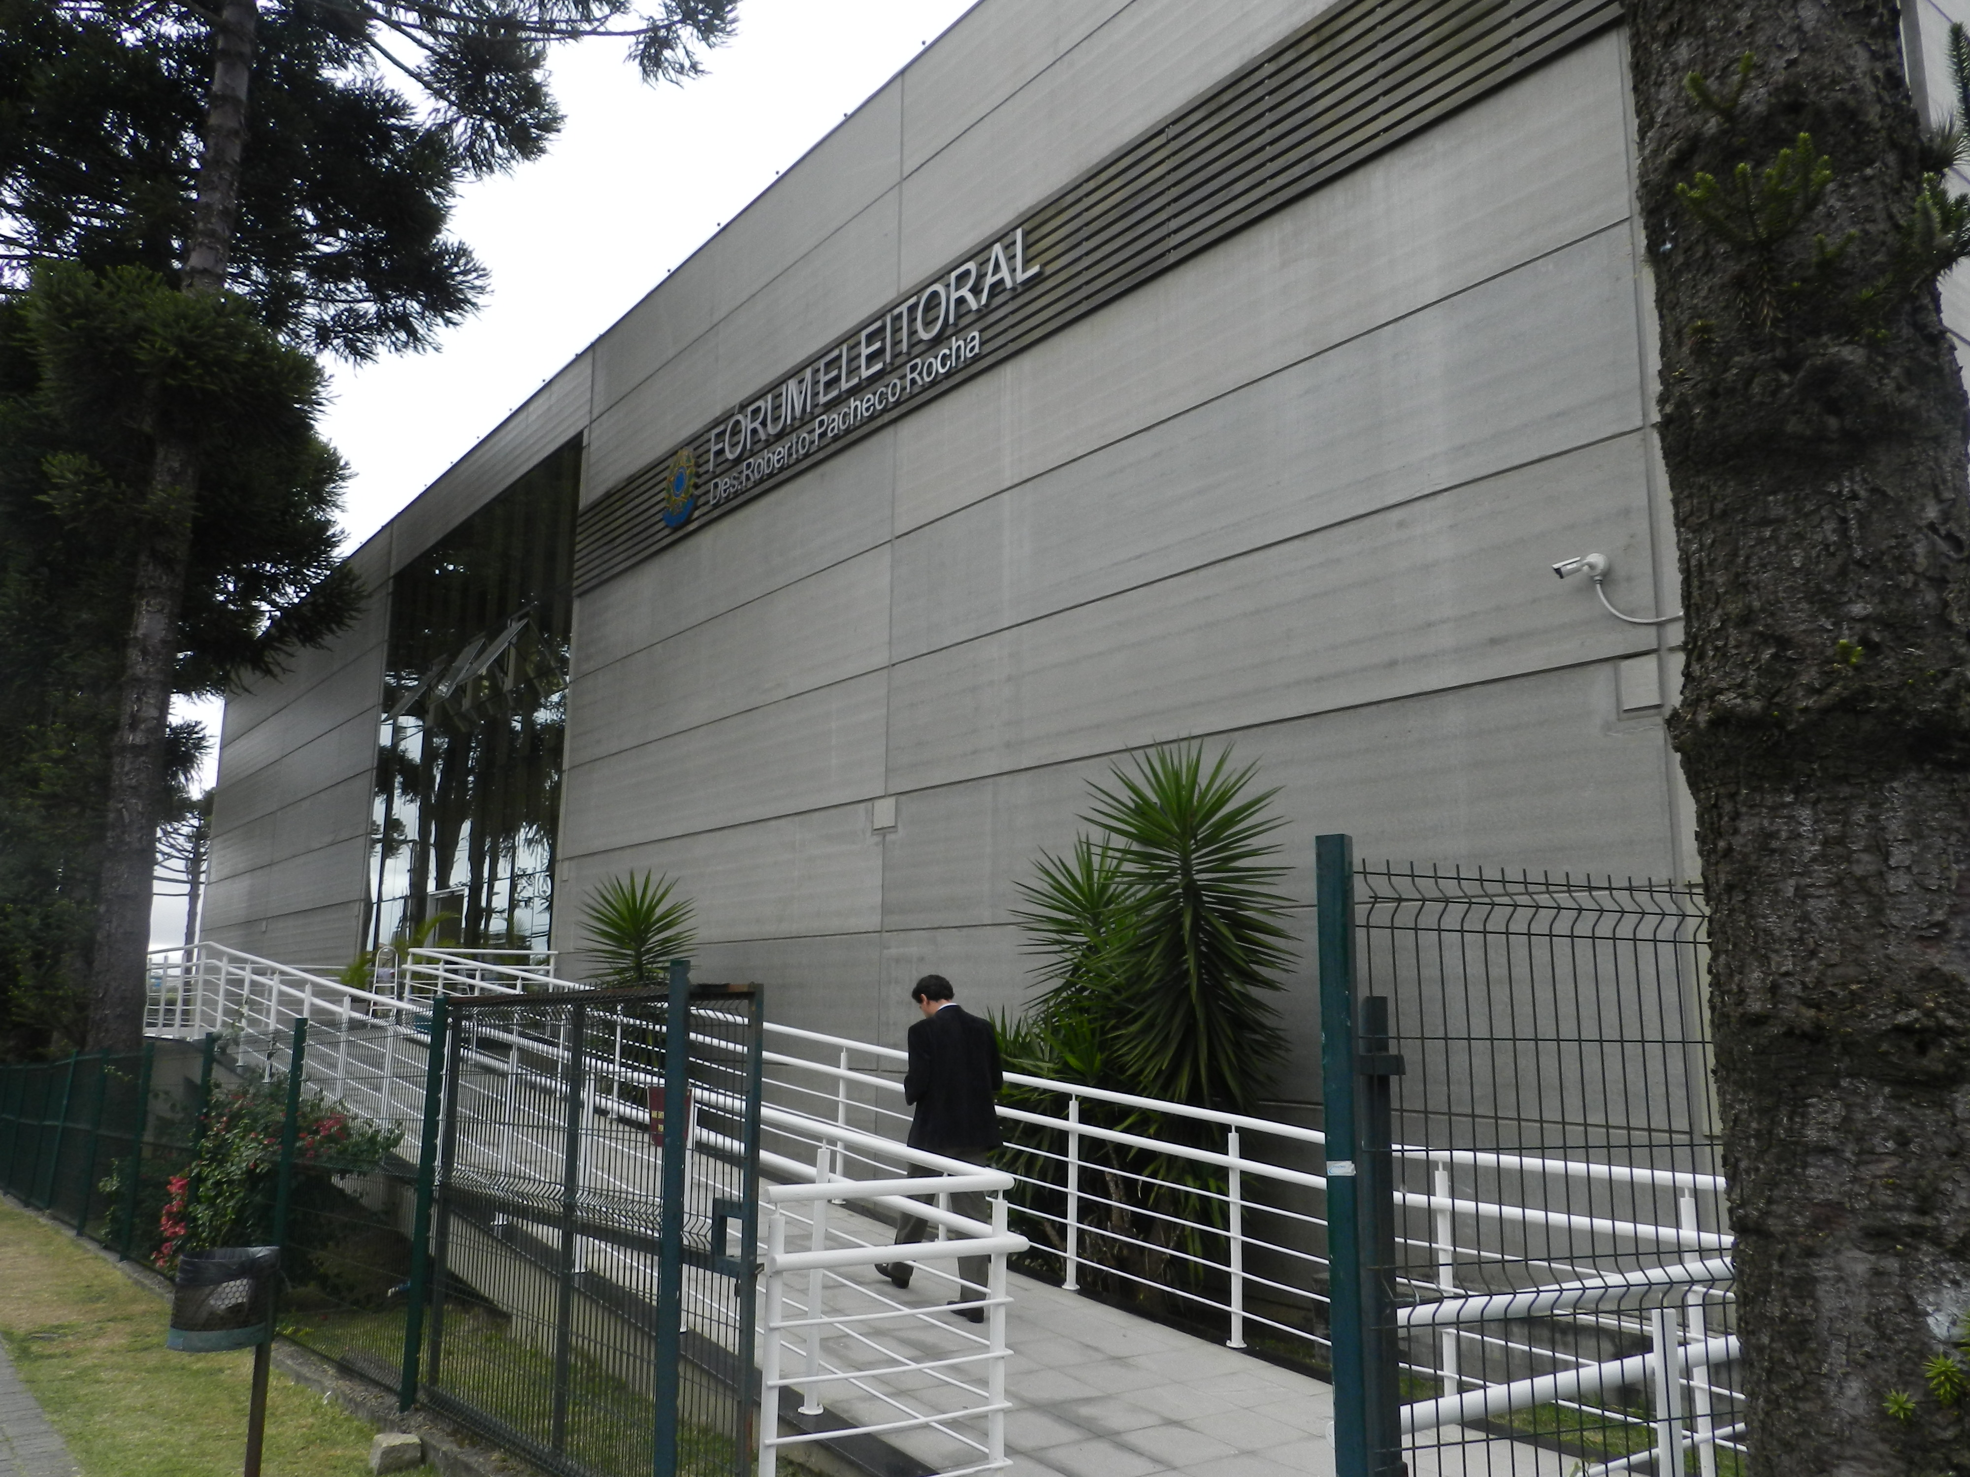 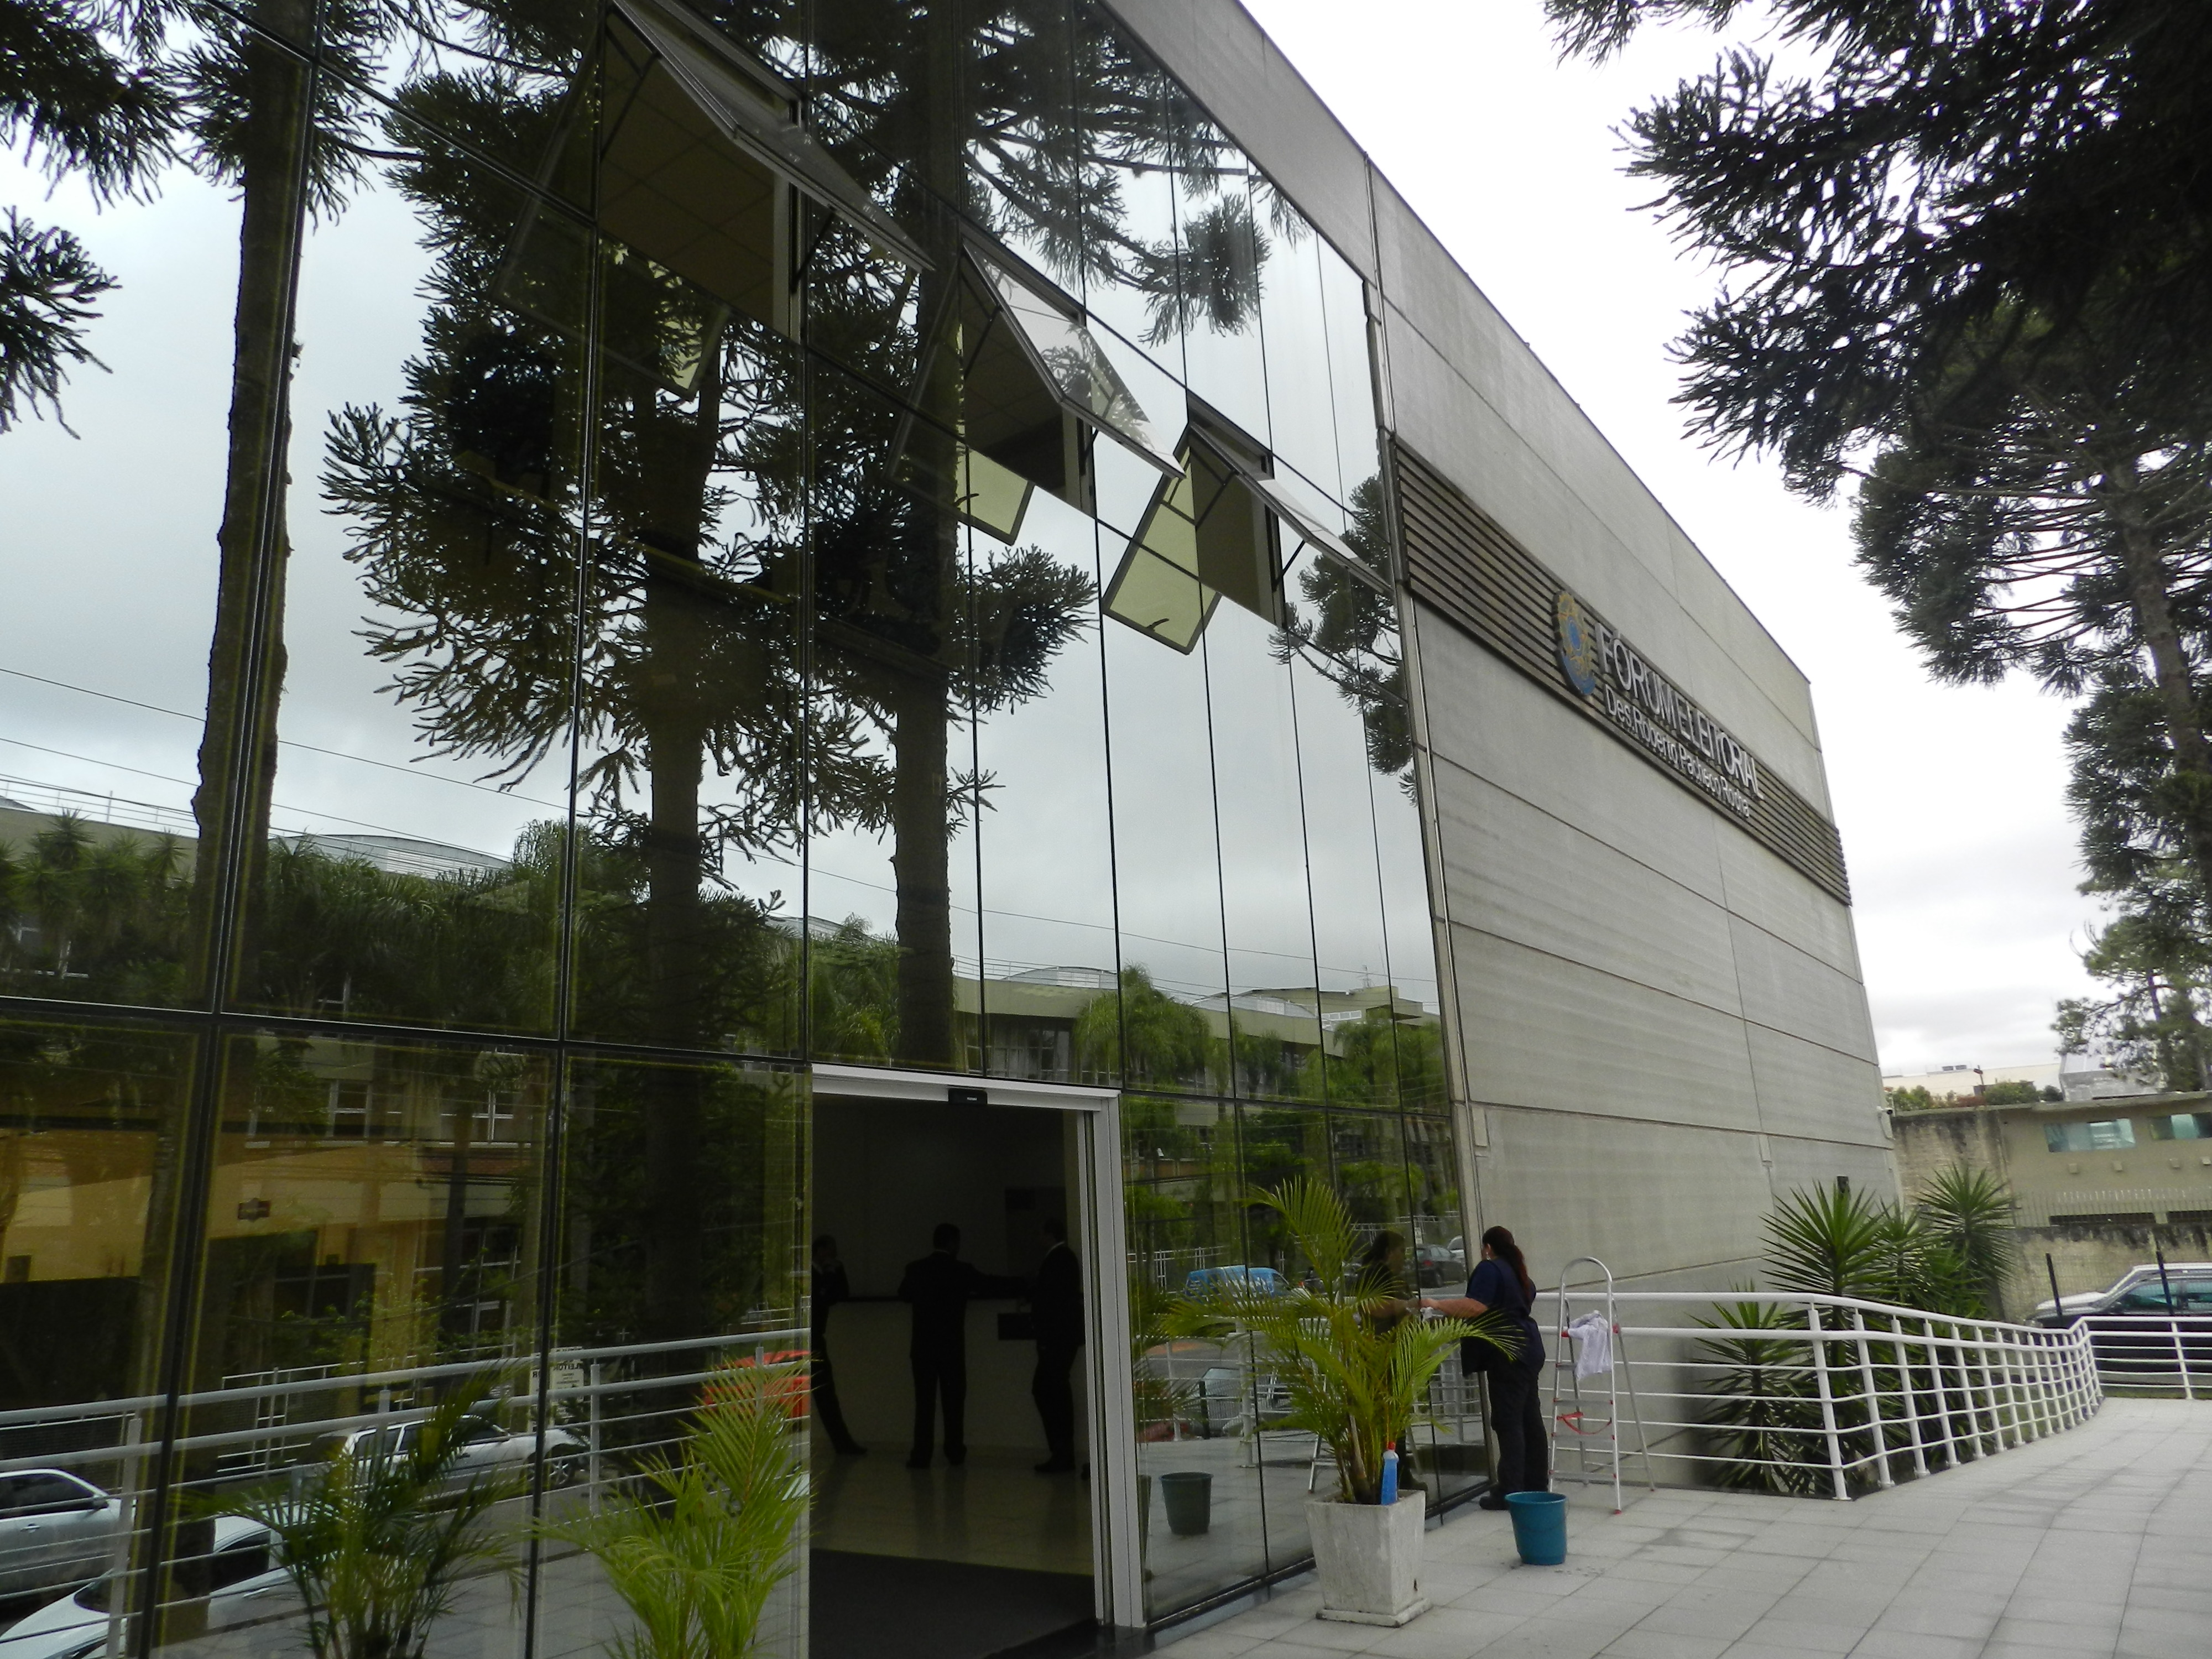

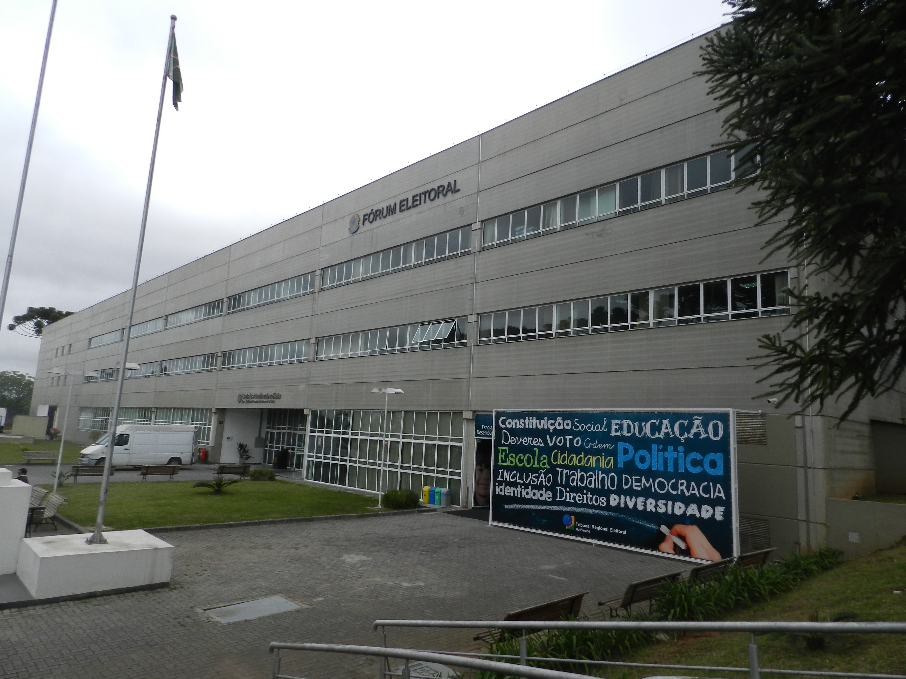 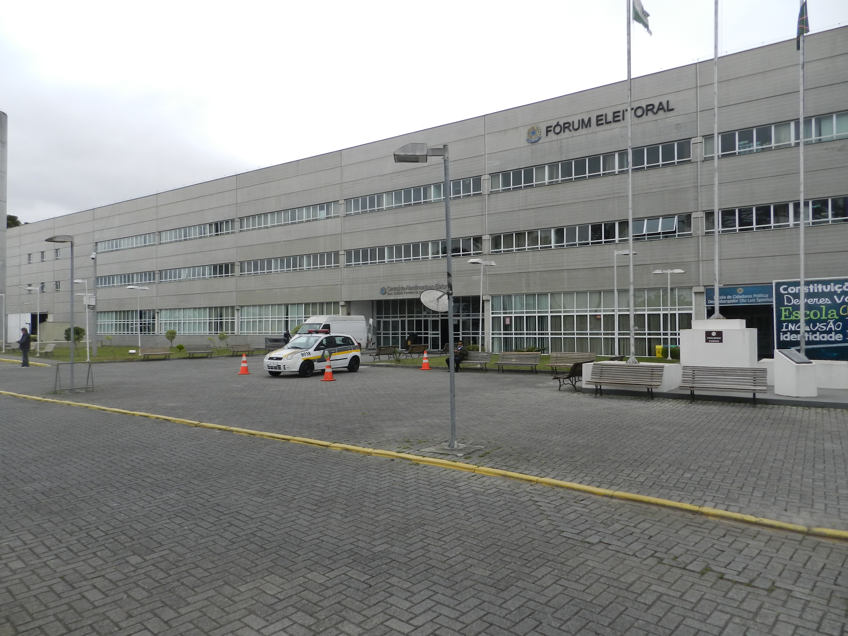

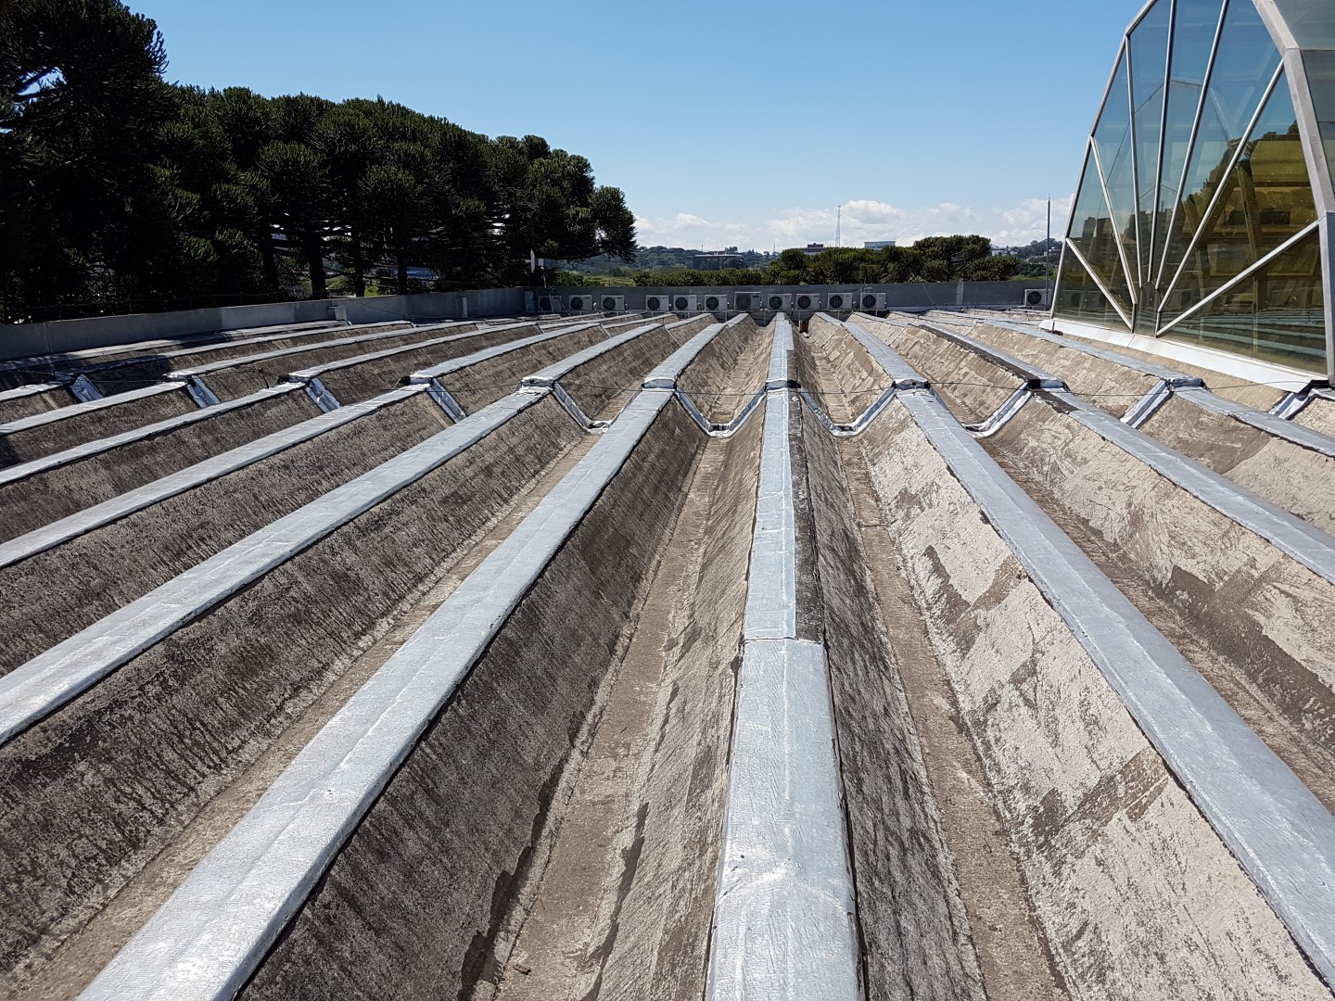 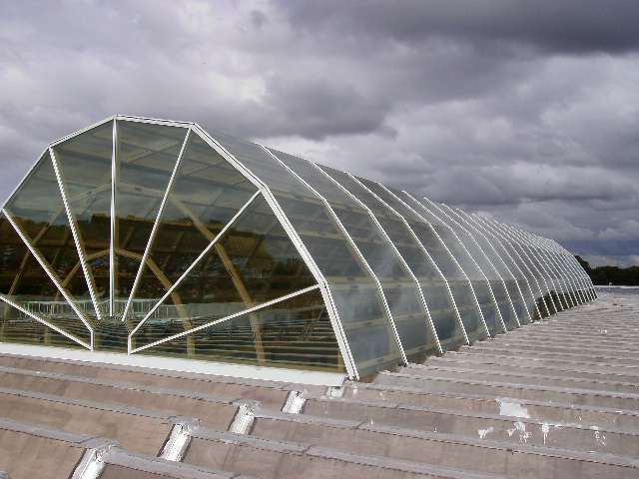

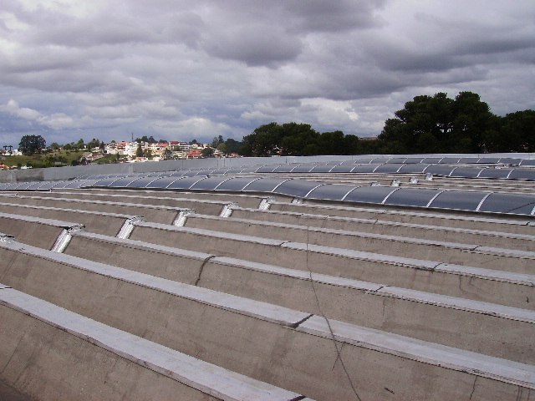

# HISTÓRICO DAS CONTRATAÇÕES ANTERIORES

Visando atender às solicitações da alta administração e das Secretarias do TRE-PR, assim como também daquelas decorrentes da percepção e/ou indicação dos servidores, dos terceirizados e dos prestadores de serviços, adotou-se a contratação de empresas especializadas, principalmente aquelas da engenharia civil, para a realização de pacotes de serviços específicos, para correção de problemas que não poderiam ser solucionados pela equipe residente de manutenção predial, pelas suas particularidades contratuais.

Dessa forma, foram realizadas várias contratações para a execução de serviços em forma de pacotes, ou seja, conjunto de várias solicitações e/ou necessidades percebidas pelas áreas e registradas como pendências de manutenção, que poderiam ser solucionada através da contratação de uma empresa especializada. Exemplificamos esta situação com as contratações, normalmente anuais, que foram concluídas nos últimos anos.

# Exemplo número 1, contratação de pequenas reformas no ano de 2012, composta de:

*Fornecimento e instalação de poste de energia elétrica;*

*Fechamento de aberturas em parede de alvenaria, vários ambientes;*

*Fornecimento e instalação de tampa em aço inox para cisterna;*

*Fornecimento e instalação de rodapé de madeira;*

*Troca da porta da Seção de Mecanografia;*

*Troca das flanges da caixa d’água;*

*Revisão do telhado e das calhas do refeitório dos terceirizados;*

*Pintura de tampas em metal, nas faces interna e externa;*

*Recuperação de buraco no pavimento de fronte à saída da CAE;*

*Pintura de faixas, números e desenhos para demarcação e identificação de vagas de estacionamento.*

# Exemplo número 2, contratação de pequenas reformas no ano de 2013, composta de:

**GRUPO I – Serviços de serralheria**

*Fornecimento e instalação de portão metálico de correr, a ser instalado na entrada de automóveis no Fórum Eleitoral de Curitiba;*

*Serviços de reparo no portão superior do Fórum Eleitoral de Curitiba;*

*Reparos no portão de acesso à rampa do Fórum Eleitoral de Curitiba;*

*Serviços de reparo no guarda corpo e corrimão de entrada no portão de acesso principal do Fórum Eleitoral de Curitiba;*

*Reparos no portão da garagem do Fórum Eleitoral de Curitiba;*

*Serviços de revisão das cancelas manuais das guaritas do prédio sede;*

*Fornecimento e instalação de guarda-corpo;*

*Fornecimento e instalação de tampas metálicas de correr para alçapão;*

*Trocar os rufos sobre o elevador do Bloco C;*

**GRUPO II – Reparos em forro de dry-wall/gesso**

*Reparo em aproximadamente 100 m2 de gesso dry-wall;*

**GRUPO III – Reparo piso vinílico**

*Retirada de placas quebradas, reconstituição do piso, se necessário, e instalação de novas placas;*

*Instalação de 110 m2 de piso vinílico.*

**GRUPO IV – Serviços Diversos**

*Instalação de aproximadamente 120 m2 de tela metálica, tipo viveiro;*

*Alvenaria de tijolo cerâmico;*

*Fornecimento e instalação de exaustores;*

*Reboco e pintura em 215 m2 de muro;*

*Fornecimento e instalação de cobertura em policarbonato com estrutura metálica;*

*Execução de 4 furos em laje;*

*Fornecimento e instalação de 20 placas indicativas para portas em PVC;*

*Fornecimento e instalação de 30 placas indicativas para estacionamento em PVC;*

*Reparos na caixa d’água;*

*Reparos no revestimento das paredes nos banheiros do Bloco B e no 4º andar;*

*Troca de tubulação de água pluvial;*

*Refazer a estrutura em concreto que serve de base para trilho do portão superior do Fórum Eleitoral de Curitiba;*

*Impermeabilização com manta asfáltica, proteção mecânica;*

*Concretar o acesso de pedestres no Fórum Eleitoral de Curitiba;*

*Readequar o nivelamento de “paver”;*

*Escarificação e recuperação de parede de alvenaria;*

*Deslocar uma porta deslizante no Fórum Eleitoral de Curitiba;*

*Biblioteca (copa e banheiro) – reforma geral.*

# Exemplo número 3, contratação de pequenas reformas no ano de 2014, composta de:

**SERVIÇOS DE VIDRAÇARIA**

*Readequação de 10 unidades de guichês de atendimento dos Cartórios Eleitorais de Curitiba;*

*Reparos de vidros e esquadrias em 14 janelas;*

*Substituição de vidro sobre a mesa da secretária da Secretaria Judiciária;*

*Fornecimento e instalação de biombo fixo.*

**FORNECIMENTO E SERVIÇOS DE REPARO EM PEÇAS DE GRANITO**

*Recuperar o tampo de granito existente na Sala de Esterilização;*

*Fornecer e instalar uma peça de granito na soleira da janela lateral.*

**APLICAÇÃO DE TELA PARA IMPEDIR A ENTRADA DE POMBOS**

*Fornecer e instalar 120 m² de tela de arame metálico, tipo viveiro.*

**RECUPERAÇÃO DE ALVENARIAS**

*Escarificação e recuperação de parede de alvenaria, nas Seções de Expedição e Mecanografia;*

*Escarificação e recuperação de parede de alvenaria, na entrada da CAE, no Fórum Eleitoral de Curitiba;*

*Emassar e pintar a parede na biblioteca;*

**RECUPERAÇÃO DE REVESTIMENTO DO PISO**

*Substituição de revestimento de piso nas sacadas do 4º e do 5º andar;*

*Substituição de revestimento de piso vinílico.*

**RETIRADA DE POSTE**

*Retirar o poste quebrado, localizado em frente ao restaurante.*

**SERVIÇOS DIVERSOS**

*Refazer a base, recuperar as laterais e o apoio das grelhas;*

*Fazer tampa para caixa de passagem;*

*Substituir telhas quebradas na cobertura dos banheiros do terceirizados;*

*Fixar guarita de fibra;*

*Recuperar a porta que dá acesso à escada e ao alçapão do telhado do bloco C.*

# Exemplo número 4, contratação de pequenas reformas no ano de 2015, composta de:

*Recuperação do paver da calçada em frente ao depósito do Centro de Logística de Materiais;*

*Ligação do cavalete de água (Sanepar) com a cisterna do sistema de incêndio do prédio sede do TRE-PR;*

*Pintura das coifas existentes nas copas;*

*Fornecimento e instalação de portão de ferro para bloquear o acesso à sala de máquina dos elevadores do Fórum Eleitoral;*

*Fornecimento e instalação de corrimão na escada do Fórum Eleitoral de Curitiba;*

*Embutir na parede, na Zona Eleitoral 178, tomada existente;*

*Recuperação do piso da sala B 307;*

*Fornecimento e instalação de chapa de proteção para portas;*

*Recuperação do piso, inclusive com impermeabilização de superfície, do local onde se encontra instalado o compressor do Setor Médico;*

*Fornecimento e instalação de renovador de ar para os banheiros do restaurante;*

*Nivelamento de piso do Gabinete 5;*

*Fornecimento e instalação de cobertura na torre do elevador do bloco C;*

*Impermeabilização laje técnica nível 5 / nível 4 / nível 3;*

*Reforma da copa do Fórum Eleitoral de Curitiba;*

*Reforma do banheiro masculino do prédio dos terceirizados;*

*Reforma do banheiro feminino do prédio dos terceirizados;*

*Reforma da área externa do prédio dos terceirizados;*

*Reforma da sala do encarregado no prédio dos terceirizados;*

*Substituição do reboco na parede externa que faz divisa com o Sebrae, no prédio dos terceirizados;*

*Fornecimento e instalação de tela anti pombo do ambiente de todo o piso preto;*

*Substituição do caixilho e da porta do banheiro masculino no bloco C;*

*Recuperação do piso no patamar da escada do bloco C;*

*Recuperação da porta janela da sala da Direção Geral;*

*Fornecimento e instalação de piso de granito no hall do elevador da Presidência;*

*Fornecimento de caçamba de no mínimo 5 m³ para remoção de resíduos de construção civil, com certificado de descarte.*

# Exemplo número 5, contratação de pequenas reformas no ano de 2016, composta de:

**LOTE 01**

*Remoção, fornecimento e instalação de fita antiderrapante;*

*Fornecimento e instalação de Molas Aéreas para porta;*

*Substituição de vidros;*

*Retirada e reinstalação de piso cerâmico;*

*Fornecimento de capacho e corte de piso cerâmico;*

*Fornecimento e instalação de vista de porta;*

*Fornecimento de vidro para mesa.*

**LOTE 02**

*Retirada, recuperação e instalação de paver;*

*Readequar tubulação de água pluvial, 4º andar;*

*Mudança de tubulação de água na Guarita 2;*

*Corrigir infiltrações no 5º andar em vários pontos;*

*Readequação do balcão construído em alvenaria, para atender norma de acessibilidade aos Portadores de Necessidades Especiais – PNE;*

*Impermeabilização nas janelas sob a rampa de acesso aos Cartórios, no Fórum Eleitoral de Curitiba;*

*Retirada de guichê e fechamento de janela na sala da Seção de Gestão de Programas Institucionais;*

*Ajuste de piso e proteção de cano de água pluvial;*

*Instalação de infraestrutura para instalação de bebedouros.*

**LOTE 03**

*Substituição de quadro elétrico no Fórum Eleitoral de Curitiba.*

**LOTE 04**

*Infraestrutura civil e elétrica para instalação de cancelas.*

Como visto nos exemplos apresentados, as contratações demonstram a necessidade de execução de serviços que não podem ser executados através do contrato de Manutenção Predial, com a equipe residente, em função da diversidade de materiais, profissionais especializados, ferramentas e equipamentos, e por conseguinte foram executados por empresas especializadas na área da engenharia civil.

Acreditamos que essa nova forma de contratação nos permitirá uma maior agilidade para a solução dos problemas que surgem nos imóveis da capital, assim como nas solicitações emergenciais.

# ALINHAMENTO ENTRE A CONTRATAÇÃO E OS PLANOS DO TRIBUNAL REGIONAL ELEITORAL DO PARANÁ

A presente contratação encontra-se alinhada com o plano estratégico deste Tribunal conforme objetivos estabelecidos no Planejamento Estratégico da Justiça Eleitoral do Paraná (PEJEPR) para o período 2015-2020, no sentido de que os imóveis utilizados pela Justiça Eleitoral devem estar em perfeitas condições, atendendo perfeitamente o objetivo do Órgão na prestação de serviços de qualidade ao cidadão. Além disso, em atendimento à política de sustentabilidade, os serviços de manutenção predial são essenciais à Administração.

# REQUISITOS DA CONTRATAÇÃO

A empresa a ser contratada deverá ser devidamente registrada junto ao CREA e/ou CAU e designar um engenheiro e/ou arquiteto como responsável técnico, devidamente habilitado através do registro junto ao CREA e/ou CAU. Apresentar ART e/ou RRT dos serviços contratados.

Sugerimos que o início dos serviços ocorra a partir de 01/04/2017, tendo em vista a relação de pendências de serviços.

# ANÁLISE DAS SOLUÇÕES EXISTENTES

Com base na experiência das contratações anteriores, onde a licitação era realizada por lotes de serviços identificados e especificados em planilha, constataram-se dificuldades e limitações para inclusão de outros serviços que muitas vezes surgiram durante a vigência do contrato. Muitas situações foram resolvidas com aditamentos ou nova licitação que, via de regra, exigiram tempo e trabalho de diversas áreas.

Inicialmente as pesquisas foram direcionadas para incluir no mesmo contrato da manutenção com equipe residente a previsão de execução desses serviços utilizando equipe de apoio volante, porém verificou-se que seria difícil a definição precisa de quantidades e a gestão no mesmo contrato de serviços de natureza diferentes. Em novembro/2016, pesquisando sobre os procedimentos de contratações em outros Tribunais encontramos o modelo adotado pelo Tribunal Regional Eleitoral de Goiás, cujo critério de julgamento na licitação é o maior desconto sobre a tabela SINAPI ou outras definidas no certame. Essa forma de contratação possibilita a prestação de serviço continuada por no mínimo 12 meses, com possibilidade de prorrogação, evitando assim várias licitações de pacotes de serviços.

Na forma atual de contratação as demandas devem se acumular, gerando quantidade de serviço suficiente, para viabilizar o processo completo para a licitação, ou seja, elaboração de Projeto Básico, de Planilha Estimativa de Custos, com o respectivo balizamento pelo SINAPI ou orçamento junto ao mercado para os serviços que não constem no SINAPI, Cronograma de Execução, possível agrupamento em lote, para os serviços afins, e encaminhados para licitação, através de preparação do Edital correspondente e todo processo licitatório. Convém relatar que as demandas recebidas por essa seção gestora ficam sob espera em média 3 (três) meses, até o envio sob a forma de projeto básico, posto que é inviável e foge aos ditames legais que sejam feitas inúmeras contratações diretas ou que sejam abertos procedimentos licitatórios sem quantitativo razoável para justificar o todo esforço necessário para a licitação correspondente.

Considerando o histórico de contratações anteriores, item 6, as demandas explicitadas no item 5, os tipos de contratação existentes, as recomendações do TCU, bem como a possibilidade de atender às necessidades emergentes, principalmente aquelas oriundas da alta administração, sugerimos que a melhor opção seja a contratação de serviços sob demanda. Nessa forma a contratada executaria o serviço, ou conjunto de serviços, imediatamente, bastando apresentar planilha orçamentária balizada pelo SINAPI, com o desconto estabelecido, para autorização do gestor do contrato e início imediato.

Nessa perspectiva, a agilidade para atender as demandas, individuais ou por conjunto de serviços a fins, seria a melhor e mais adequada solução escolhida, resguardada pela fiscalização, sendo possível a adoção de Acordo de Níveis de Serviços para aferição da qualidade da execução dos serviços.

# DA ABRANGÊNCIA DOS SERVIÇOS QUE SERÃO CONTRATADOS

As necessidades do TRE/PR, identificadas por solicitação de serviços das diversas áreas e/ou pela SMIC, serão apresentadas à Contratada para elaboração dos documentos que justificarão os serviços a serem realizados.

Com base nas necessidades apresentadas, a Contratada elaborará previamente à emissão da Autorização de Serviço - AS, para fins de avaliação dos custos e prazo de execução dos serviços, os seguintes documentos:

1. Descrição detalhada dos serviços a serem executados;
2. Planilha de orçamento, no modelo padrão do TRE/PR, formato xls, indicando as fontes de custos baseada no SINAPI;
3. Planilha com as composições analíticas de fontes não SINAPI, se for o caso;
4. Cronograma físico-financeiro sempre que o tempo de execução do serviço se estender por período superior a 30 dias.

O prazo total para execução dos serviços deverá ser justificado com base em cronograma físico-financeiro que discrimine item a item (ou subitem a subitem) os prazos de execução.

É vedada a inclusão nos orçamentos de custos de hospedagem ou transporte de pessoas. Os orçamentos deverão ser calculados com custos de mão de obra local.

**Sobre todos os preços da tabela SINAPI e/ou aqueles resultantes das composições analíticas de fontes não SINAPI, sejam insumos ou custo de serviços, deverá incidir o desconto ofertado na licitação.**

Os serviços somente serão realizados mediante a aprovação, pela fiscalização, do respectivo orçamento e demais documentos previstos, pela Seção de Obras e Projetos, no que diz respeito às especificações técnicas e balizamento específico, e emissão da Autorização de Serviço - AS pelo Gestor do Contrato.

A Contratada deverá iniciar a execução dos serviços imediatamente após a emissão da Autorização de Execução – AE.

No Projeto Básico para esta contratação será estabelecido um ANS – Acordo de Nível de Serviço padronizado, que será válido para todos as AE – Autorização de Execução, com as respectivas características de obra e/ou reforma.

Os serviços serão considerados executados mediante:

Recebimento Provisório - através do qual a Seção de Obras e Projetos, pelos servidores Raul Mainardi Filho, Divani da Silva Carvalho e Sergio Mendes de Oliveira, atuando como fiscais do contrato, realizarão a verificação dos serviços pertinentes, sendo complementado pela avaliação técnica especializada das engenharias, pelos contratados da Seção de Obras e Projetos, respectivamente, Henry Vaz Dreon, Everton Augusto Lino, Leandro Sopchaki e Jakson Junior de Petris, atendendo as exigências da Autorização de Execução;

Recebimento Definitivo - pelo Gestor do Contrato, Eva Maria Cruz Novinski, Chefe da Seção de Manutenção de Imóveis da Capital – SMIC – e/ou seus substitutos onde serão verificadas todas as obrigações contratuais, os demais itens da Autorização de Execução, dos prazos de execução, análise do relatório de recebimento provisório e dos documentos necessários para sua liquidação;

Recebido o objeto, mas constatado qualquer defeito/imperfeição dos serviços, a Contratada deverá providenciar a correção no prazo de até 10 (dez) dias, contados do comunicado do TRE-PR, sem quaisquer ônus adicionais ao Contratante, durante o prazo de garantia.

# JUSTIFICATIVA DE OPÇÃO POR PARCELAMENTO OU NÃO DO OBJETO

Por se tratar de serviços a serem realizados nos Imóveis da Capital que estão em endereços muito próximos, entende-se que não há conveniência ou vantajosidade, no parcelamento por imóvel.

Ademais, o parcelamento do objeto já ocorreu por meio de decisão da Secretaria/Coordenadoria que, a partir da análise conjunta com os gestores, separou o objeto “manutenção predial” em contratações distintas para a manutenção Capital e para os Fóruns do interior do Estado.

Identificamos outro parcelamento com a existência do contrato de Manutenção Predial com Equipe Residente, para atender às situações do dia a dia, e a prestação de serviços de Manutenção Predial sob Demanda.

# PREVISÃO EM PROPOSTA ORÇAMENTÁRIA E DOS ORÇAMENTOS

Na proposta orçamentária para 2017 foi previsto o valor de R$ 60.000,00 (sessenta mil reais) para os serviços objetos deste Estudo. Com base nas contratações de Pequenas Reformas realizadas nos últimos anos, entende-se que o valor é suficiente para o atendimento.

Para todas as necessidades identificadas, para as quais a Contratada apresentará a documentação prevista no item 10, sub-itens de 1 a 4, serão avaliadas pela Seção de Obras e Projetos:

1. Com relação a descrição detalhada dos serviços a serem executados, se os mesmos estão compatíveis e solucionam as necessidades identificadas;
2. Com relação às planilhas de orçamento, se estão de acordo com a Tabela SINAPI e/ou com o mercado, para as composições analíticas de fontes não SINAPI;
3. Com relação ao cronograma físico-financeiro, se estão compatíveis com os prazos padronizados pelo mercado.

# DURAÇÃO DO CONTRATO

Sugere-se que o instrumento contratual seja firmado por 12 (doze) meses, com possibilidade de prorrogação até o limite legal de 60 meses, se a prestação de serviços pela empresa contratada se demonstrar satisfatória, em qualidade, eficiência e eficácia nos seus resultados.

Haverá avaliação a cada conclusão de Autorização de Serviço - AS relativamente à satisfação com os serviços executados, incluindo-se nesta avaliação o ANS – Acordo de Nível de Serviço correspondente.

# RESULTADOS PRETENDIDOS

A presente contratação pretende atingir os seguintes resultados:

1. Executar a manutenção dos imóveis da Capital, em todas as suas formas, visando manter sua atualidade e usabilidade;
2. Agilizar e facilitar a solução de problemas pela disponibilidade na obtenção dos recursos necessários para a execução dos serviços;
3. Melhorar o controle e o acompanhamento na execução dos serviços executados;
4. Gerar e registrar os serviços, possibilitando o histórico das execuções realizadas.

# RISCOS

# FALTA DE RECURSOS ORÇAMENTÁRIOS DA SEÇÃO GESTORA

**AÇÕES CONVENIENTES:**

O que se tem a observar nesse risco é que o TRE/PR só realizará o Processo Licitatório quando obtiver pareceres gerais e favoráveis de outras áreas que garantam a previsão orçamentária, portanto esse risco por parte da Administração é bastante remoto.

Dessa forma, esse risco é identificado previamente, na fase de estudo preliminar, e no presente caso, conforme informado no item 14, houve previsão orçamentária, porém haverá necessidade de complementação.

# LICITAÇÃO DESERTA OU FRACASSADA:

**AÇÕES CONVENIENTES:**

Promover pesquisas adequadas no mercado e buscar definição clara do objeto, verificando previamente o interesse e participação das Empresas do ramo, a fim de evitar resultados desagradáveis no processo licitatório.

A Administração deverá realizar o certame em data favorável à participação das empresas do ramo, ou seja, preferencialmente, a licitação deve ser realizada antes do dia 20 de dezembro de cada ano, visto que, a partir dessa data, muitas empresas trabalham com regime de férias coletivas, inviabilizando apresentação de propostas a licitações.

Mesmo com os cuidados acima identificados, em se concretizando o risco, a Administração procederá, em regra, à repetição do certame, sendo preliminarmente enviado o processo à área gestora para nova avaliação e contato com empresas do ramo, verificando-se necessidade de alterações do projeto básico.

# EMPRESA VENCEDORA SEM ESTRUTURA SUFICIENTE PARA PRESTAR O SERVIÇO DE FORMA ADEQUADA:

**AÇÕES CONVENIENTES:**

Essa situação enseja uma análise minuciosa do Projeto Básico, previamente à disponibilização às licitantes, para se certificar de que nenhum item contribuirá para dificultar a prestação do serviço pela Empresa.

Nesse aspecto, devem-se estabelecer critérios possíveis, nos termos da Lei 8666/93, para privilegiar a participação de empresas sólidas, que prestem serviços de qualidade e dentro dos prazos determinados pela Administração, por exemplo: exigência de caução; exigência de atestados de capacitação técnica compatíveis com a complexidade do objeto, registrados no órgão de classe, se necessário; exigência de qualificação econômico-financeira, exigência de profissionais qualificados, exigência de designação de profissional técnico habilitado, de acordo com o objeto, para acompanhamento do objeto, exigência de acervo técnico.

Entretanto, definindo-se adequadamente o projeto básico e a qualificação necessária, mas, igualmente, identificado/materializado o risco com a contratação de empresa não qualificada ou sem estrutura para a prestação de serviços, com qualidade e cumprimento dos prazos, o gestor comunicará à autoridade superior para abertura do processo administrativo, visando aplicar sanções à empresa, como forma de persuadi-la ao correto atendimento dos serviços.

Mantendo-se a prestação desqualificada ou a falta de correções em garantia de materiais e serviços, a providência será a rescisão contratual unilateral por parte da Administração.

A providência seguinte, por parte do gestor, será o reencaminhamento do Projeto Básico para nova licitação.

# CONTRATAÇÃO DE EMPRESA OU EQUIPE DE PROFISSIONAIS SEM QUALIFICAÇÕES TÉCNICAS:

**AÇÕES CONVENIENTES:**

Fazer constar no Projeto Básico exigências quanto ao Registro no Órgão de Classe.

Exigir que a Empresa indique/designe profissional, de acordo com o objeto.

Exigir apresentação de atestados de qualificação técnica considerando-se a parcela de maior relevância.

# RISCOS NA FASE DE EXECUÇÃO/FISCALIZAÇÃO DO CONTRATO

# FALTA DE UTILIZAÇÃO DE EPIS PELOS FUNCIONÁRIOS DA EMPRESA CONTRATADA

**AÇÕES CONVENIENTES:**

Exigir a utilização dos EPI – Equipamento de Proteção Individual, em cláusula obrigacional do contrato.

Incluir na lista de verificação obrigatória a necessidade de utilização destes equipamentos e de conferência e acompanhamento pelos fiscais da contratação.

Inclusão nas condições do ANS – Acordo de Nível de Serviço de penalidades pela falta de utilização dos EPI’s, implicando, na reincidência, em desconto da fatura respectiva.

Designação de preposto, que providencie a regularização da obrigatoriedade.

# ATRASOS NAS EXECUÇÕES:

**AÇÕES CONVENIENTES:**

O Projeto Básico deverá fazer exigências quanto à apresentação de cronograma de serviços para cada AE – Autorização de Execução, que deverá ser cumprido pela empresa, em cada local/imóvel.

Sendo possível, é importante reunião inicial com a contratada, detalhando suas responsabilidades e consequências relativas ao descumprimento.

Exigir relatórios dos serviços/fornecimento prestados, preferencialmente o Diário de Obra.

Definições de sanções a serem aplicadas em virtude de inexecuções parciais ou totais injustificáveis, que não contemplem casos fortuitos e de força maior. Essas sanções são definidas pela área específica e deverá ser levada em consideração no ANS correspondente.

Exigência de comissão de recebimento, se necessário, em razão do valor e/ou complexidade da contratação. Caso não seja necessário, anexar modelo de termo de recebimento com os itens que serão verificados pelos gestores, a cada entrega, sendo um dos itens formado pelo prazo que deve ser cumprido.

# BAIXA QUALIDADE DO SERVIÇO E/OU DESCUMPRIMENTO DAS NORMAS:

**AÇÕES CONVENIENTES:**

Constar no projeto básico que serão realizadas inspeções minuciosas por parte do fiscal ou do gestor do Contrato para recebimento do objeto, refazendo aquele que não estiver de acordo com as exigências.

Exigir que a Empresa apresente preposto para contato sempre que necessário e verificações ocasionais in loco, a fim de fazer cumprir as normas de serviço e solucionar problemas, quando requerido pelo Gestor do Contrato.

O Gestor e o fiscal do Contrato manterão efetivo acompanhamento, analisando as fases executórias, sempre interagindo entre si, assim como com funcionários e preposto da Contratada, para manterem-se informados sobre os procedimentos que estão sendo adotados, materiais em utilização, cumprimentos das normas técnicas em geral e previsões do Projeto Básico.

# DECLARAÇÃO DE VIABILIDADE DA CONTRATAÇÃO

Considerando que os pressupostos que fundamentam a demanda também norteiam as políticas de sustentabilidade deste Tribunal, relativamente à manutenção predial, como também à sustentabilidade, solicita-se análise para viabilidade desta contratação e sequência dos trâmites com a elaboração do projeto básico/termo de referência pertinente.

Curitiba, 06 de março de 2017.

**SMIC – Seção de Manutenção dos Imóveis da Capital**

**Eva Maria Cruz Novinski**